TRƯỜNG ĐẠI HỌC AN GIANG
KHOA CÔNG NGHỆ THÔNG TIN




Báo cáo đồ án
Môn Lập trình Quản lý

Quản lý cửa hàng bán sữa

Giảng viên hướng dẫn: Sinh viên thực hiện:
Giảng viên:Nguyễn Minh Vi Vương Trường Giang DPM195206

An Giang, 5/2022

phụ lục:
CHƯƠNG 1.MÔ TẢ BÀI TOÁN 4
1.1. Lý do chọn đề tài: 4
1.2.Đặc tả chi tiết hệ thống: 4
1.2.1.Quản lý loại sữa(Hãng sản xuất): 5
1.2.2.Quản lý phân loại loại sữa: 5
1.2.3.Quản lý phân hàng hóa(sữa): 5
1.2.4.Quản lý hóa đơn: 5
1.2.5.Quản lý chi tiết hóa đơn: 5
1.2.6.Quản lý hóa đơn bán: 5
1.2.7.Quản lý khách hàng: 5
1.2.8.Quản lý nhân viên: 6
1.2.9.Quản lý tài khoản: 6
1.2.10.Quản lý chi tiết hóa đơn: 6
1.3. Yêu cầu chức năng của hệ thống. 6
CHƯƠNG 2. PHÂN TÍCH HỆ THỐNG 6
2.1. Sơ đồ Use-case 6
2.1.1.Danh sách các Actor 6
2.1.2.Danh sách các Use-case. 7
2.1.3.Vẽ sơ đồ Use-case 8
2.1.3.1.Sơ đồ Use-case tổng quát: 8
2.1.3.2.Use-case xem danh sách hóa đơn: 9
2.1.3.3.Use-case quản lý nhân viên: 9
2.1.3.4.Use-case quản lý tài khoản 9
2.1.3.5.Use-case lập hóa đơn: 10
2.1.3.6.Use-case quản lý khách hàng: 11
2.1.3.7.Use-case quản lý hàng hóa: 11
2.1.3.8.Use-case quản lý hãng sản xuất: 12
2.1.3.9.Use-case quản lý phân loại: 12
2.1.4.Mô tả Use-case: 12
2.1.4.1.Use-case đăng nhập: 12
2.1.4.2.Use-case quên mật khẩu: 13
2.2. Sơ đồ lớp(Class diagram) 14
CHƯƠNG 3.THIẾT KẾ HỆ THỐNG 16
3.1. Lược đồ quan hệ: 16
3.2. Chi tiết các bảng: 16
CHƯƠNG 4. CÁCH SỬ DỤNG CÁC FORM VÀ CHỨC NĂNG 18
4.1. frmDangNhap: 18
4.2. FormMain: 18
4.3. frmDoiMatKhau: 18
4.4. frmHangHoa: 18
4.5. frmHoaDon: 19
4.6. frmQuenMatKhau: 19
4.7. frmTaiKhoan: 19
4.8. frmNhanVien: 19
4.9. frmKhachHang: 20
4.10. frmLoaiSua: 20
4.11. frmPhanLoai: 20
4.12. frmHoaDonBan(TimKiemHoaDon): 20
4.13. frmThongKe: 21
CHƯƠNG 5. PHẦN KẾT 21
5.1. Tài liệu tham khảo: 21
5.2. Phần nhân xét: 21
Phụ lục hình ảnh:
Hình 1. Sơ đồ Use-case tổng quát 8
Hình 2.Sơ đồ Use-case xem danh sách hóa đơn 9
Hình 3.Sơ đồ Use-case quản lý nhân viên 9
Hình 4. Sơ đồ Use-case quản lý tài khoản 10
Hình 5. Sơ đồ Use-case quản lý tài khoản 10
Hình 6.Sơ đồ Use-case quản lý khách hàng 11
Hình 7.Sơ đồ Use-case quản lý hàng hóa 11
Hình 8.Sơ đồ Use-case quản lý hãng sản xuất 12
Hình 9.Sơ đồ Use-case quản lý phân loại 12
Hình 10.Sơ đồ lớp 15
Hình 11.Lược đồ quan hệ 16

PHẦN MỀM QUẢN LÝ CỬA HÀNG BÁN SỮA
LỜI MỞ ĐẦU
------
Ngày nay, với sự phát triển không ngừng của nền kinh tế – xã hội cùng với việc tổ chức khai thác và sử dụng có hiệu quả các phương pháp khoa học hiện đại, việc ứng dụng công nghệ thông tin luôn thu hút được sự quan tâm, chú ý của dư luận bởi những lợi ích và tầm ảnh hưởng của nó mang lại cho sự phát triển kinh tế - xã hội. Thuật ngữ "Công nghệ thông tin" đánh dấu sự xuất hiện vào năm 1958 do hai tác giả Leavitt và Whisler đề cập trong ấn bản trên tạp chí Harvard Business Review. Họ đã bình luận : “Công nghệ mới chưa thiết lập một tên riêng. Chúng ta sẽ gọi nó là công nghệ thông tin (Information Technology- IT)”. Và từ đó, cái nôi của công nghệ thông tin ra đời và lan dần ra trên toàn thế giới. Bạn biết gì về nước Mỹ? Bạn đã từng bắt gặp họ canh tác nông nghiệp bằng máy bay chưa, hay những máy bán hàng tự động tiện lợi hay những con robot thông minh như con người, hay một công nghệ nào đó tuyệt vời đến mức làm bạn không thể diễn tả bằng từ ngữ. Những thứ đó không riêng gì nước Mỹ, tất cả các nước phát triển trên thế giới đều có một nền công nghệ tiên tiến với nhiều sản phẩm công nghệ nhằm mục đích phục vụ cho cuộc sống mà chủ yếu là nâng cao hiệu suất lao động của con người. Không phân biệt bất kể một lĩnh vực nào, chỉ cần có thể giảm thiểu lao động thủ công, hạ thấp thời gian lao động, nâng cao chất lượng công việc thì khi đó sản phẩm công nghệ ra đời.
Trong giai đoạn hiện nay, đất nước đang đẩy mạnh việc tin học hoá tới hầu hết mọi lĩnh vực ngành nghề trong xã hội, trong đó có lĩnh vực kinh doanh. Công nghệ thông tin không chỉ thúc đẩy mạnh mẽ công cuộc đổi mới trong kinh doanh, tạo ra công nghệ kinh doanh với nhiều thành tựu rực rỡ mà còn được ứng dụng trong công tác quản lý điều hành nhằm nâng cao hiệu quả quản lý điều hành của doanh nghiệp. Tuy công nghệ phát triển kéo theo nhiều thứ, thế nhưng tại thời điểm hiện tại không phải bất cứ ngành nghề kinh doanh nào cũng áp dụng hiệu quả công nghệ vào kinh doanh. Để có thể thõa mãn được các nhu cầu thực tế trong xã hội nước ta hiện nay, nhận biết được vấn đề này, nhóm chúng mình thông qua quá trình tìm hiểu, tham khảo tư liệu từ nhiều nguồn khác nhau đã bắt tay nghiên cứu phát triển phần mềm “Quản lý cửa hàng bán sữa” nằm phục vụ cho việc quản lý, thống kê dễ dàng và hiệu quả cho hoạt động kinh doanh của cửa hàng. Phần mềm là một chuỗi những công việc quản lý với những công cụ xử lý chuyên nghiệp cùng giao diện đơn giản dễ sử dụng sẽ giúp cho quá trình vận hành cửa hàng một cách hiệu quả và đạt chất lượng phục vụ tốt nhất cho cả khách hàng và người dùng. Hơn thế, phần mềm còn có thể giúp việc tổ chức và lưu trữ dữ liệu một cách tường minh và bảo mật. Trong quá trình nghiên cứu và phát triển có thể sẽ có những sai sót, khiếm khuyết. Hy vọng tôi sẽ nhận được sự đóng góp ý kiến của các bạn đọc và các quý thầy cô để nhóm chúng mình khắc phục và để chương trình ngày càng hoàn thiện hơn.

CHƯƠNG 1.MÔ TẢ BÀI TOÁN

1.1. Lý do chọn đề tài:
Từ trước tới giờ ở địa bàn thành phố Long Xuyên và các thành phố lân cận những cửa hàng sữa được khai trương rất nhiều nhưng hệ thống quản lý còn thô sơ(chưa có những công cụ quản lý cần thiết), do đó nhu cầu sử dựng phần mêm quản lý bán sữa của cửa hàng sữa sẽ được tăng cao, từ đó tôi lựa chọn khai thác chủ đề này.
Trong thực tế có rất nhiều phần bán hàng tương tự như của tôi ví dụ như: ềm quản lý bán cafe, phần mềm quản lý bán quần áo,...

1.2.Đặc tả chi tiết hệ thống:
Một cửa hàng chuyên bán các loại sữa dành cho nhiều lứa tuổi. Với các cách quản lý thông thường sử dụng giấy tờ, tìm kiếm thủ công, kiểm kê sẽ rất tốn thời gian và nhân lực. Do đó cửa hàng cần một phần mềm chuyên dùng để giải quyết vấn đề trên,phần mềm này sẽ giúp kiểm soát, quản lý, tìm kiếm, kiểm tra số lượng hàng hóa có trong kho, thông tin nhân viên , thông tin khách hàng, thông tin hóa đơn, thông tin các loại sữa và phân loại một cách dễ dàng.
Hệ thống này cho phép người quản lý và nhân viên bán hàng sử dụng phần mềm với các quyền đăng nhập khác nhau.Trong đó, người quản lý sẽ có toàn quyền trên hệ thống còn nhân viên thì sẽ bị hạn chế một vài chức năng trên hệ thống. Phần mềm gồm có những chức năng sau:

1.2.1.Quản lý loại sữa(Hãng sản xuất):
- Do sữa có rất nhiều loại, để thuận tiện,phần mềm cho phép quản lý loại sản phẩm. Thông tin về loại sữa bao gồm: mã sữa, tên loại sữa
- Nhân viên và quản lý có thể thêm mới, tra cứu, cập nhật hay xoá thông tin về loại sản phẩm.

1.2.2.Quản lý phân loại loại sữa:
- Sữa có nhiều phân loại khác nhau như sữa dành cho người lớn, sữa dành cho trẻ em, tốt cho người mang thai,... Nên việc quản lý các thông tin này có thể giúp nhân viên dễ dàng trong việc tư vấn cho khách hàng hơn. Thông tin về phân loại bao gồm: mã phân loại, tên phân loại.
- Nhân viên quản lý có thể thêm mới, tra cứu, cập nhật hay xoá thông tin về phân loại sữa.

1.2.3.Quản lý phân hàng hóa(sữa):
- Quản lý sữa nhất định, gồm các thông tin như : số lượng, phân loại và loại sữa(hãng sản xuất),giá nhập giá bán, tên sữa, hạn sử dụng, hình ảnh.
- Nhân viên quản lý có thể thêm mới, tra cứu, cập nhật hay xoá thông tin về phân loại sữa.

1.2.4.Quản lý hóa đơn:
- Giúp quá trình thêm hóa đơn dễ dàng hơn trên form hóa đơn có sẵn,Thông tin hóa đơn gồm: mã hóa đơn,tên nhân viên, tên khách hàng, ngày bán.
- Nhân viên chỉ có thể thêm hóa đơn mới và in hóa đơn chứ không được xóa sửa.

1.2.5.Quản lý chi tiết hóa đơn:
- Trong hóa đơn gồm những loại sữa khác nhau, quản lý chi tiết hóa đơn giúp nhân viên dễ dàng thấy được các chi tiết mình đã thêm và qua đó các nghiệp vụ bán hàng có thể dễ dàng hơn. Chi tiết hóa đơn gồm:mã sữa, tên sữa, đơn giá,số lượng, giảm giá, thành tiền.
- Nhân viên có thể thêm hoặc xóa loại sữa trong chi tiết hóa đơn nếu có sự nhầm lẫn trong quá trình nhập liệu.

1.2.6.Quản lý hóa đơn bán:
- Khác với quản lý nhập hóa đơn, quản lý hóa đơn bán là nơi để kiểm kê lại các hóa đơn đã được hệ thống ghi lại, qua đó dễ dàng hơn trong việc thống kê các thông tin mà chủ cửa hàng muốn.
- Quản lý hóa đơn bán chỉ có người quản lý có thể truy cập, hóa đơn có thể xóa bởi người quản lý chứ không thể sửa.

1.2.7.Quản lý khách hàng:
- Khi có nhiều khách hàng mua ở cửa hàng, việc quản lý là rất cần thiết để có thể lưu các thông tin, thống kê xu hướng mua sữa ở nơi bán,.. .Gồm:mã , tên, số điện thoại, email, địa chỉ khách hàng
- Nhân viên quản lý có thể thêm mới, tra cứu, cập nhật hay xoá thông tin khách hàng

1.2.8.Quản lý nhân viên:
- Một chức năng cần thiết trong hệ thống, phần mềm có thể dễ dàng quản lý các thông tin của nhân viên gồm: mã, địa chỉ,tên, điện thoại, email, giới tính, ngày sinh
- Chỉ có người quản lý mới có thể truy cập vào chức năng này, có thể thêm mới, tra cứu, cập nhật hay xoá thông tin về nhân viên

1.2.9.Quản lý tài khoản:
- Để sử dụng phần mềm cần có những tài khoản với 2 phần quyền là user(nhân viên), admin(người quản lý), quản lý tài khoản cho phép chủ quản lý dễ dàng kiểm soát những tài khoản có trong hệ thống hơn và mỗi nhân viên chỉ được có 1 tài khoản.
- Chỉ có người quản lý mới có thể truy cập quản lý tài khoản, có thể thêm mới, tra cứu, cập nhật hay xoá thông tin về nhân viên

1.2.10.Quản lý chi tiết hóa đơn:
- Giúp linh hoạt hơn trong quá trình quản lý mật khẩu của người dùng, người dùng có thể tự đổi mật khẩu khi cần thiết, hay sử dụng chức năng quên mật khẩu để cập nhật lại mật khẩu mà không cần thông qua người quản lý.
- Tất cả người dùng để có thể sử dụng chức năng này

1.3. Yêu cầu chức năng của hệ thống.
Hệ thống đảm bảo các chức năng nghiệp vụ, giúp cho nhân viên và quản lý có thể dễ dàng quản lý cửa hàng. Chức năng xác thực người dùng hỗ trợ trong việc phòng tránh các mối nguy hại từ bên ngoài và phân biệt người dùng trong hệ thống. Công cụ tra cứu người dùng dễ dàng tìm ra được thông tin phục vụ cho nhập xuất hàng cũng như quản lí sản phẩm và người dùng. Hỗ trợ tối đa trong việc tính toán tự động các giá trị của hóa đơn như thành tiền và tổng giá trị các hóa đơn, giúp cho việc bán hàng trở nên nhanh chóng, hiệu quả và chính xác.
Các chức năng nghiệp vụ như in hóa đơn, thống kê doanh thu, hệ thống sử dụng màu sắc, biểu đồ để thông tin được tường minh để dễ dàng quan sát và theo dõi được quá trình kinh doanh của cửa hàng.Hơn thế, giao diện chương trình trực quan, gần gủi với các thao tác sẵn có như đổi mật khẩu, tạo tài khoản, quên mật khẩu,…
Giúp người dùng tối ưu việc quản lý cửa hàng hơn và từ đó năng cao năng suất làm việc và bán hàng hơn

CHƯƠNG 2. PHÂN TÍCH HỆ THỐNG

2.1. Sơ đồ Use-case

2.1.1.Danh sách các Actor
STT | Tên Actor | Ý nghĩa
1 | Quản lý | Người dùng có toàn quyền trong hệ thống, có thể truy cập tất cả các form
2 | Nhân viên bán hàng | Người dùng bị hạn chế một số chức năng trong hệ thống
Bảng 1.Danh sách các Actor

2.1.2.Danh sách các Use-case.
STT | Tên Use-case | Chức năng
1 | Tổng quát | Khái quát chức năng chính của hệ thống
2 | Đăng nhập | Xác thực người dùng, đăng nhập hệ thống
3 | Đăng xuất | Đăng xuất tài khoản đang dùng khỏi hệ thống
4 | Quản lý hàng hóa | Thêm, xóa, sửa và tra cứu sản phẩm
5 | Quản lý hãng sản xuất hàng hóa | Thêm, xóa, sửa và tra cứu hãng sản xuất
6 | Quản lý phân loại hàng hóa | Thêm, xóa, sửa và tra cứu phân loại hàng hóa
7 | Quản lý nhân viên | Thêm, xóa, sửa và tra cứu nhân viên
8 | Quản lý khách hàng | Thêm, xóa, sửa và tra cứu khách hàng
9 | Quản lý thêm hóa đơn | Thêm, xóa sản phẩm trong hóa đơn, in hóa đơn
10 | Quản lý danh sách hóa đơn | Xem chi tiết, tìm kiếm hóa đơn và in danh sách hóa đơn
11 | Đổi mật khẩu | Đổi mật khẩu tài khoản người dùng đang được đăng nhập.
12 | Quản lý tài khoản | Thêm, xóa, sửa và tra cứu tài khoản
13 | Xem thống kê | Thống kê số lượng nhân viên,sản phẩm, khách hàng và tổng doanh thu đang tồn tại trong hệ thống
14 | Hướng dẫn sử dụng | Hướng dẫn sử dụng các chức năng trong hệ thống
Bảng 2.Danh sách các Use-case và chức năng

2.1.3.Vẽ sơ đồ Use-case

2.1.3.1.Sơ đồ Use-case tổng quát:

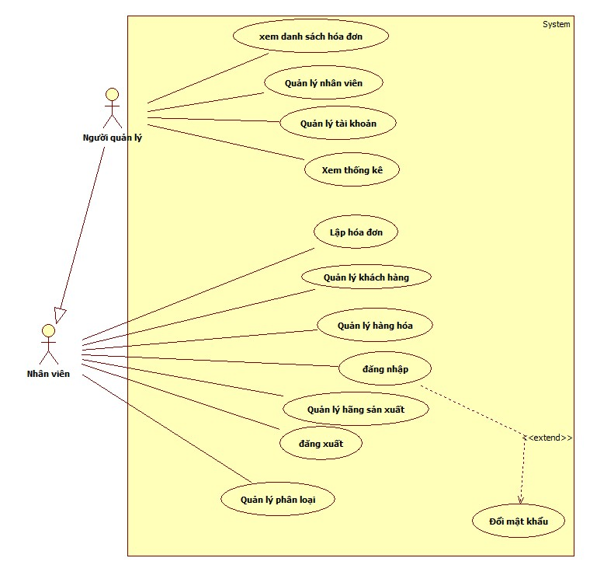
Hình 1. Sơ đồ Use-case tổng quát
- Mô tả sơ đồ uscase:
+Nhân viên khi đăng nhập vào hệ thống sẽ quản lý các form như frmHangHoa,frmHoaDon,frmKhachHang,frmLoaiSua,frmPhanLoai, nhân viên cũng có thể đổi mật khẩu hoặc cung cấp thông tin đầy đủ ở frmQuenMatKhau để cập nhật mật khẩu mới
+Admin: khi admin đăng nhập về hệ thống có thể quản lý tất cả các form

2.1.3.2.Use-case xem danh sách hóa đơn:
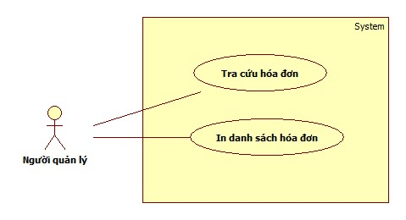
Hình 2.Sơ đồ Use-case xem danh sách hóa đơn

2.1.3.3.Use-case quản lý nhân viên:
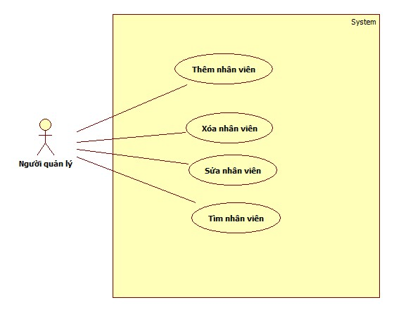
Hình 3.Sơ đồ Use-case quản lý nhân viên

2.1.3.4.Use-case quản lý tài khoản

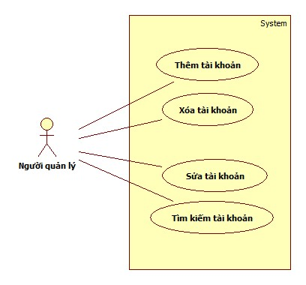
Hình 4. Sơ đồ Use-case quản lý tài khoản

2.1.3.5.Use-case lập hóa đơn:
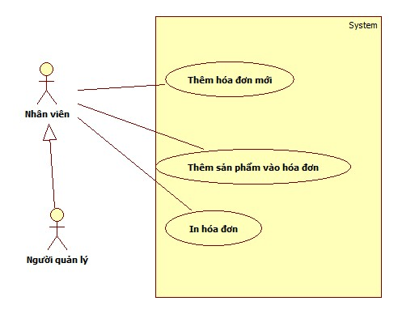
Hình 5. Sơ đồ Use-case quản lý tài khoản

2.1.3.6.Use-case quản lý khách hàng:
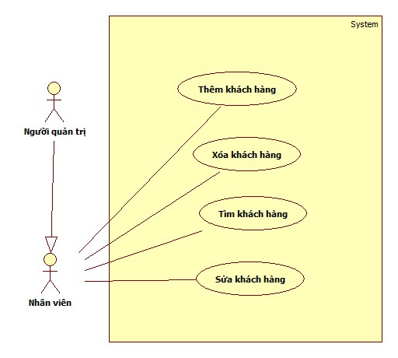
Hình 6.Sơ đồ Use-case quản lý khách hàng

2.1.3.7.Use-case quản lý hàng hóa:
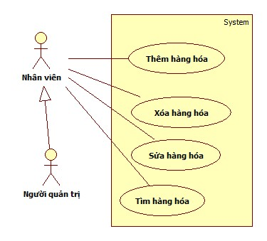
Hình 7.Sơ đồ Use-case quản lý hàng hóa

2.1.3.8.Use-case quản lý hãng sản xuất:
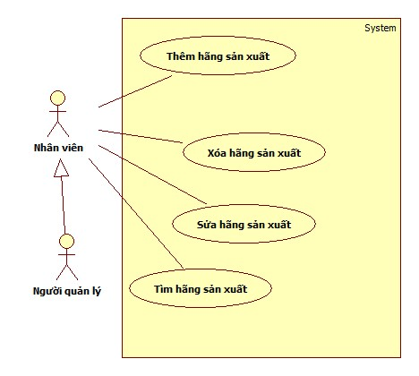
Hình 8.Sơ đồ Use-case quản lý hãng sản xuất

2.1.3.9.Use-case quản lý phân loại:
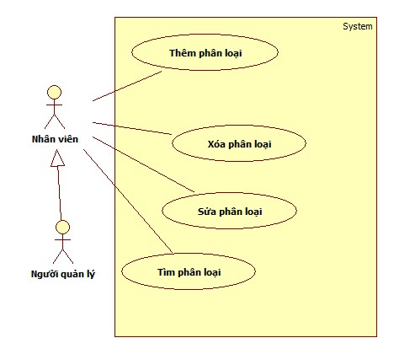
Hình 9.Sơ đồ Use-case quản lý phân loại

2.1.4.Mô tả Use-case:

2.1.4.1.Use-case đăng nhập:
Usecase: Đăng nhập | ID:UC01
Tác nhân chính: Quản lý, nhân viên bán hàng
Mô tả ngắn gọn:
- Xác thực người dùng trước khi người dùng muốn sử dụng hệ thống
- Dùng để bảo vệ hệ thống và phân quyền cho người dùng.
Điều kiện tiên quyết:
- Hệ thống đang ở trạng thái hoạt động.
- Người dùng chưa đăng nhập vào hệ thống.
Sự kiện kích hoạt: Khi người dùng khởi động hệ thống hoặc chọn mục “Đăng nhập” trong form chính.
Điều kiện thực hiện: Người dùng phải có tài khoản và mật khẩu hợp hệ của hệ thống.
Luồng sự kiện chính:
- Hệ thống hiển thị form đăng nhập.
- Người dùng nhập thông tin đăng nhập.
- Người dùng chọn nút “Đăng nhập”.
- Hệ thống kiểm tra, xác thực thông tin đăng nhập xem có hợp lệ không. Nếu không hợp lệ thì thống báo lỗi.
- Hệ thống hiển thị form chính của chương trình.
- Use-case kết thúc.
Luồng sự kiện khác
- Người dùng chọn nút “Thoát”.
- Use-case kết thúc.

2.1.4.2.Use-case quên mật khẩu:

Usecase: Quên mật khẩu | ID:UC02
Tác nhân chính: Quản lý, nhân viên bán hàng
Mô tả ngắn gọn:
- Đặt lại mật khẩu cho người dùng khi người dùng nhập đúng thông tin số điện thoại và Gmail đã cung cấp cho hệ thống trước đó
- Chức năng này sẽ thuận tiện hơn trong việc cá nhân hóa và linh động trong việc quản lý tài khoản cá nhân của người dùng
Điều kiện tiên quyết:
- Hệ thống đang ở trạng thái hoạt động.
Sự kiện kích hoạt: Người dùng mở form “Đăng nhập” chọn “Quên mật khẩu” để mở form điền thông tin quên mật khẩu.
Điều kiện thực hiện: Người dùng phải có mã số nhân viên, số điện thoại và Gmail chính xác
Luồng sự kiện chính:
- Hệ thống hiện form “Quên mật khẩu”
- Người dùng chọn đúng thông tin mã số nhân viện, Số điện thoại, gmail
- Người dùng chọn nút “Xác nhận”
- Hệ thống sẽ kiểm tra thông tin số điện thoại ,gmail, mã số nhân viên có chính xác trong hệ thống hay không. Nếu đúng sẽ tiến hành cập nhật mật khẩu mà người dùng đã nhập trước đó.Nếu không chính xác sẽ báo lỗi.
- Hệ thống thông báo thành công.
- Người dùng đóng form “Quên mật khẩu” để tiến hành đăng nhập với mật khẩu vừa nhập.
- Use-case kết thúc
Luồng sự kiện khác
- Người dùng chọn đóng form
- Use-case kết thúc

2.2. Sơ đồ lớp(Class diagram)

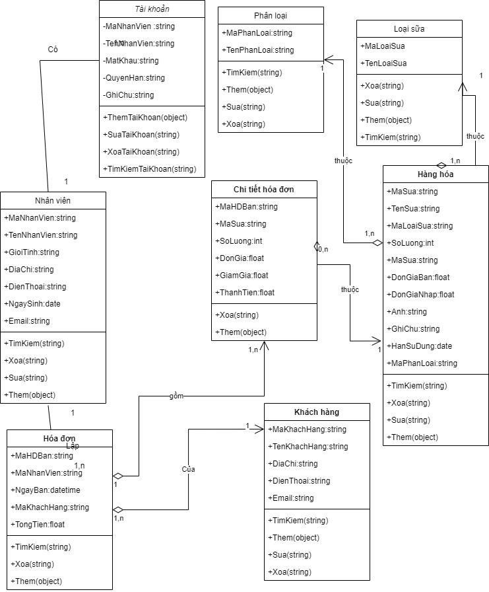
Hình 10.Sơ đồ lớp

CHƯƠNG 3.THIẾT KẾ HỆ THỐNG

3.1. Lược đồ quan hệ:
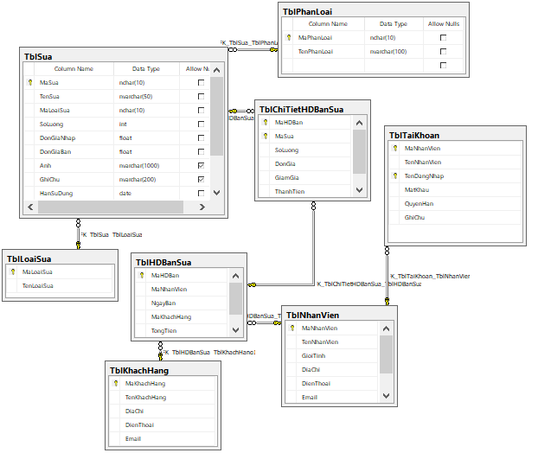
Hình 11.Lược đồ quan hệ

3.2. Chi tiết các bảng:
-Bảng TblPhanLoai: (MaPhanLoai,TenPhanLoai)

Tên trường | Kiểu dữ liệu | Khóa chính | Khóa ngoại
MaPhanLoai | Nchar(10) | X
TenPhanLoai | Nvarchar(100)

-Bảng TblLoaiSua: (MaLoaiSua, TenLoaiSua)

Tên trường | Kiểu dữ liệu | Khóa chính | Khóa ngoại
MaLoaiSua | Nchar(10) | X
TenLoaiSua | Nvarchar(50)

-Bảng TblNhanVien: (MaNhanVien, TenNhanVien, GioiTinh, DiaChi, DienThoai, Email, NgaySinh)

Tên trường | Kiểu dữ liệu | Khóa chính | Khóa ngoại
MaNhanVien | nchar(10) | X
TenNhanVien | nvarchar(50)
GioiTinh | nvarchar(6)
DiaChi | nvarchar(500)
DienThoai | nchar(10)
Email | nvarchar(50)
NgaySinh | date

-Bảng TblTaiKhoan: (MaNhanVien, TenDangNhap, TenNhanVien, MatKhau, MatKhau, QuyenHan, GhiChu)

Tên trường | Kiểu dữ liệu | Khóa chính | Khóa ngoại
MaNhanVien | nchar(10) | X | X
TenNhanVien | nvarchar(50) | X
TenDangNhap | nvarchar(50)
MatKhau | nvarchar(100)
QuyenHan | tinyint
GhiChu(Allow null) | nvarchar(50)

-Bảng TblSua: (MaSua, TenSua, MaLoaiSua, SoLuong, DonGiaNhap, DonGiaBan, Anh, GhiChu, HanSuDung, MaPhanLoai)

Tên trường | Kiểu dữ liệu | Khóa chính | Khóa ngoại
MaSua | nchar(10) | X
TenSua | nvarchar(50)
MaLoaiSua | nchar(10) |  | X
SoLuong | int
DonGiaNhap | float
DonGiaBan | float
Anh(Allow null) | nvarchar(1000)
GhiChu(Allow null) | nvarchar(200)
HanSuDung | date
MaPhanLoai | nchar(10) |  | X

-Bảng TblKhachHang: (MaKhachHang, TenKhachHang, DiaChi, DienThoai, Email)

Tên trường | Kiểu dữ liệu | Khóa chính | Khóa ngoại
MaKhachHang | nchar(10) | X
TenKhachHang | nvarchar(50)
DiaChi | nvarchar(50)
DienThoai | nchar(10)
Email | nvarchar(50)

-Bảng TblHDBanSua: (MaHDBan, MaNhanVien, NgayBan, MaKhachHang, TongTien)

Tên trường | Kiểu dữ liệu | Khóa chính | Khóa ngoại
MaHDBan | nvarchar(50) | X
MaNhanVien | nchar(10) |  | X
NgayBan | datetime
MaKhachHang | nchar(10) |  | X
TongTien | float

-Bảng TblChiTietHDBanSua: (MaHDBan, MaHDBan, SoLuong, DonGia, GiamGia, ThanhTien)

Tên trường | Kiểu dữ liệu | Khóa chính | Khóa ngoại
MaHDBan | nvarchar(50) | X | X
MaHDBan | nchar(10) | X | X
SoLuong | int
DonGia | float
GiamGia(Allow null) | float
ThanhTien | float

CHƯƠNG 4. CÁCH SỬ DỤNG CÁC FORM VÀ CHỨC NĂNG

4.1. frmDangNhap:
-Người dùng phải nhập đúng tên đăng nhập và mật khẩu đã được tạo trước đó để tiến hàng vào sử dụng chương trình chính, nếu quên mật khẩu chọn nút “Quên mật khẩu” ở phía dưới bên trái, khi đó người dùng phải diền chính xác thông tin số điện thoại và email đã cung cấp trước đó để cập nhật lại mật khẩu.

4.2. FormMain:
-Người dùng nếu đăng nhập vào quyền user thì có thể quản lý các form như: frmHangHoa,frmHoaDon,frmKhachHang,frmLoaiSua,frmPhanLoai
-Người dùng nếu đăng nhập với quyền admin có thể quản lý tất cả các form.

4.3. frmDoiMatKhau:
-FrmDoiMatKhau nằm trong frmDangNhap, nhập đúng số điện thoại đã cung cấp từ trước và cập nhật lại mật khẩu.

4.4. frmHangHoa:
-FrmHangHoa là form dùng để thêm sữa mới vào hệ thống. gồm các nút:
+Thêm: nút “Thêm” sẽ clear các control
+Xóa: nút “Xóa” sẽ xóa mặt hàng sữa mà người dùng đang click vào trên Datagriview
+Sửa: cập nhật lại các thông tin tương ướng trên các control. Lưu ý: không sửa mã sữa
+Lưu: nút lưu chỉ sáng sau khi đã bấm nút “Thêm”, số lượng, đơn giá nhập, đơn giá bán chỉ được nhập số, “chọn ảnh” sẽ lưu lại đường dẫn của ảnh và lưu tên ảnh lên txtAnh, ảnh của sản phẩm sẽ được chứa trong đường dẫn(“Do_An_Cuoi_Ki\DoAnCuoiKi\bin\Debug\Resources\AnhSanPham”), không được trùng mã sữa
+Bỏ qua: gọi lại form load, mỗi khi form được load lại, những sản phẩm hết hạn sử dụng sẽ cập nhật số lượng = 0 và ghi chú = “Sản phẩm đã hết hạn sử dụng!”
+Tìm: sẽ lấy giá trị ở ô txtTimKiem bên cạnh, tìm theo mã sữa, tên sữa, mã loại sữa
+Đóng: đóng form

4.5. frmHoaDon:
-FrmHoaDon dùng để lập hóa đơn, gồm các nút như:
+Thêm hóa đơn: phải chọn mã khách hàng, mã nhân viên trước khi bấm “thêm hóa đơn”, Mã hóa đơn sẽ được tạo tự động theo định dạng HDB + tháng ngày, năm _ giờ,phút,giây (vd:HDB4162022_215211),được lưu ngay vào TblHDBanSua với TongTien=0, các combobox mã nhân viên và tên khách hàng sẽ bị khóa để tiến hành thêm các sản phẩm.
+Sau đó chọn thông tin tên sữa, số lượng và giảm giá phù hợp, hệ thống sẽ tình thành tiền tự đông
+Sau đã tính thành tiền bấm nút “Lưu sản phẩm” để thêm sản phẩm vào hóa đơn. Lưu ý không được trùng tên sữa
+Sau khi đã thêm đầy đủ sản phẩm cần bán, bấm nút “In hóa đơn” để in hóa đơn cho khác hàng
+Nếu thêm nhầm sản phẩm, bấm double-click(click 2 lần ) và sản phẩm thêm nhầm để xóa sản phâm trong hóa đơn và tiến hành thêm lại

4.6. frmQuenMatKhau:
-frmQuenMatKhau đùng để cập nhật lại mật khẩu của người dùng khi họ quên, nhưng phải điền đúng các thông tin như: mã số nhân viên, số điện thoại, email , sau đó nhập mật khẩu mới. Rồi chọn xác nhận để cập nhật mật khẩu

4.7. frmTaiKhoan:
- Gồm các thông tin tài khoản của nhân viên trong hệ thống, chỉ có thể thêm nhân viên mới khi thông tin của nhân viên đã được đăng kí trong hệ thống:
+ Nhấn “Thêm” để reset giá trị trên control và nhập các thông tin cần thiết để tạo tài khoản mới
+ Nút “Lưu” chỉ hiện sau khi bấm “Thêm”, nút “Lưu” sẽ tiến hành lưu thông tin trên vừa nhập
+ Nút “Sửa” chỉ sửa được họ tên, ghi chú và quyền hạn
+ Nút “Tìm” sẽ tìm theo họ tên
+ Nút “Bỏ qua” để load lại form
+ Nút “Xóa” để xóa tài khoản đang được chọn

4.8. frmNhanVien:
- Gồm các thông tin nhân viên trong hệ thống:
+ Nhấn “Thêm” để reset giá trị trên control và nhập các thông tin cần thiết để tạo nhân viên mới
+ Nút “Lưu” chỉ hiện sau khi bấm “Thêm”, nút “Lưu” sẽ tiến hành lưu thông tin trên vừa nhập, Lưu ý: SDT phải là số và có 10 số Email phải có dạng là abc@gmail.com
+ Nút “Sửa” không sửa được Mã nhân viên
+ Nút “Tìm” sẽ tìm theo họ tên nhân viên
+ Nút “Bỏ qua” để load lại form
+ Nút “Xóa” để xóa nhân viên đang được chọn

4.9. frmKhachHang:
- Gồm các thông tin khách hàng trong hệ thống:
+ Nhấn “Thêm” để reset giá trị trên control và nhập các thông tin cần thiết để tạo khách hàng mới
+ Nút “Lưu” chỉ hiện sau khi bấm “Thêm”, nút “Lưu” sẽ tiến hành lưu thông tin trên vừa nhập, Lưu ý: SDT phải là số và có 10 số Email phải có dạng là abc@gmail.com
+ Nút “Sửa” không sửa được Mã khách hàng
+ Nút “Tìm” sẽ tìm theo họ tên nhân viên
+ Nút “Bỏ qua” để load lại form
+ Nút “Xóa” để xóa khách hàng đang được chọn

4.10. frmLoaiSua:
- Gồm các thông tin loại sữa trong hệ thống:
+ Nhấn “Thêm” để reset giá trị trên control và nhập các thông tin cần thiết để tạo loại sữa mới
+ Nút “Lưu” chỉ hiện sau khi bấm “Thêm”, nút “Lưu” sẽ tiến hành lưu thông tin trên vừa nhập
+ Nút “Sửa” không sửa được Mã khách hàng
+ Nút “Tìm” sẽ tìm theo Mã sữa và tên sữa
+ Nút “Bỏ qua” để load lại form
+ Nút “Xóa” để xóa loại sữa đang được chọn

4.11. frmPhanLoai:
- Gồm các thông tin phân loại sữa trong hệ thống:
+ Nhấn “Thêm” để reset giá trị trên control và nhập các thông tin cần thiết để tạo phân loại sữa mới
+ Nút “Lưu” chỉ hiện sau khi bấm “Thêm”, nút “Lưu” sẽ tiến hành lưu thông tin trên vừa nhập
+ Nút “Sửa” không sửa được Mã khách hàng
+ Nút “Tìm” sẽ tìm theo Mã phân loại và tên phân loại
+ Nút “Bỏ qua” để load lại form
+ Nút “Xóa” để xóa phân loại sữa đang được chọn

4.12. frmHoaDonBan(TimKiemHoaDon):
- Gồm các thông tin hóa đơn dã bán trong hệ thống:
+ Nút “Tìm” sẽ tìm theo Mã nhân viên
+ Nút “Bỏ qua” để load lại form
+ Nút “Xóa” để xóa hóa đơn đang được chọn
+Nút “In” để in toàn bộ danh sách hóa đơn trong hệ thống

4.13. frmThongKe:
-Thống kê các thông tin: Số lượng nhân viên,sản phẩm,khách hàng và tổng tất cả doanh thu từ hóa đơn trong hệ thống, thống kê tổng tiền bán ra trong từng ngày, thống kê số lượng sản phẩm bán ra

CHƯƠNG 5. PHẦN KẾT

5.1. Tài liệu tham khảo:
-timoday.edu.vn
-tài liệu các buổi học thực hành trên lớp
-google.com(sửa các lỗi vặt)
-Tham khảo bạn bè

5.2. Phần nhân xét:
NHẬN XÉT CỦA GIẢNG VIÊN
..............................................................................................................................
..............................................................................................................................
..............................................................................................................................
..............................................................................................................................
..............................................................................................................................
..............................................................................................................................
..............................................................................................................................
..............................................................................................................................
..............................................................................................................................
..............................................................................................................................
..............................................................................................................................
..............................................................................................................................
..............................................................................................................................
..............................................................................................................................
..............................................................................................................................
..............................................................................................................................
..............................................................................................................................
..............................................................................................................................
..............................................................................................................................
..............................................................................................................................
..............................................................................................................................
..............................................................................................................................
..............................................................................................................................
..............................................................................................................................
..............................................................................................................................
..............................................................................................................................
..............................................................................................................................
..............................................................................................................................
..............................................................................................................................
..............................................................................................................................
..............................................................................................................................
..............................................................................................................................
..............................................................................................................................

